Nowa konstrukcja osłony zapobiega wibracjom

Klingenberg, kwieceń 2015.
Do zastosowań w procesach charakteryzujących się wysokim natężeniem przepływu firma WIKA oferuje osłony termometryczne w nowym wykonaniu ScrutonWell®.Ta konstrukcja ogranicza wzbudzanie drgań, które w następstwie mogłyby prowadzić do uszkodzenia.

Konstrukcja ScrutonWell® ma zastosowanie do jednoczęściowych osłon termometrycznych WIKA. Dostępne są dwie wersje czujnika
w formie spiralnej: wykonana z jednej części lub z przyspawanej sprężyny. Instalacja i demontaż są tak samo łatwe jak w przypadku osłon standardowych.

Osłona termometryczna typu ScrutonWell® zalecana jest
w przypadku, gdy inne osłony termometryczne nie spełniają kryteriów wg kalkulacji ASME PTC 19.3 TW-2010. W porównaniu
z dotychczasowymi formami czujnika nowa konstrukcja redukuje wzbudzanie drgań o więcej niż 90 %.

Liczba: 861
Hasło: Osłona termometryczna w wykonaniu ScrutonWell®

Producent:
WIKA Alexander Wiegand SE & Co. KG
Alexander-Wiegand-Straße 30
63911 Klingenberg/Germany
Tel. +49 9372 132-0
Fax +49 9372 132-406
vertrieb@wika.com
www.wika.de

Zdjęcie WIKA:
Osłona termometryczna firmy WIKA w wykonaniu ScrutonWell®

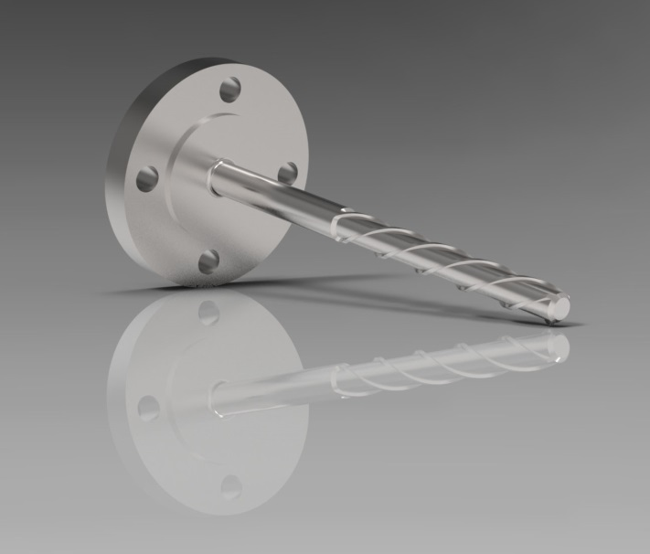

Edycja przez:

WIKA Polska
spółka z ograniczoną odpowiedzialnością sp. k.
ul. Łęgska 38/35 87-800 Włocławek
tel. (+48) 54 23 01 100, fax: (+48) 54 23 01 101
info@wikapolska.pl
www.wikapolska.pl

Reklama prasowa 07/2015

